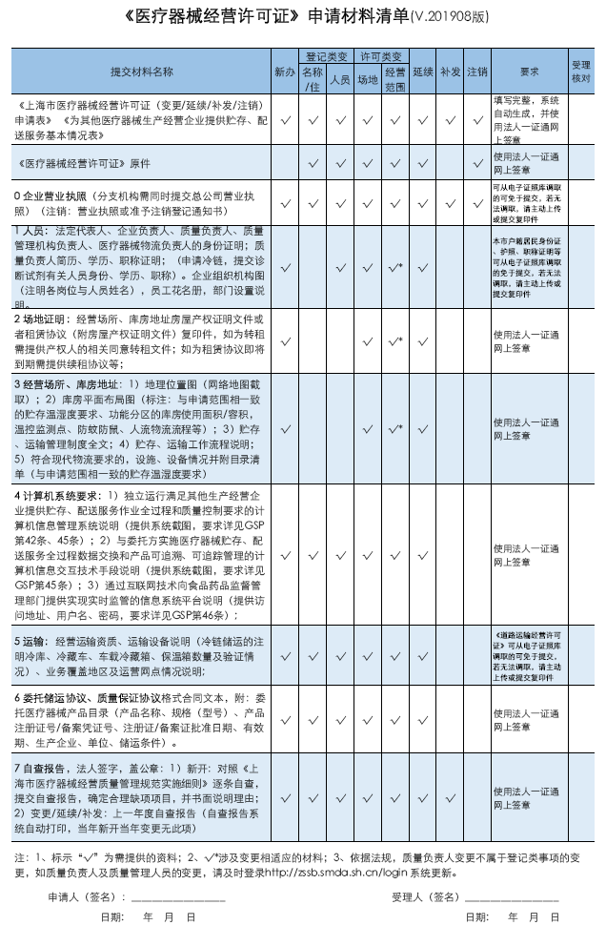

|  |  |  |
| --- | --- | --- |
| tiaoxingma |  | erweima |

受理编号**：**

**上海市医疗器械经营许可证**

**（为其他医疗器械生产、经营企业提供贮存和配送）**

**新开申请表**

企业名称 qymc

申请人（盖章）

联系人 lxrxm 联系人手机 lxrsj

申 请 日 期 sqrq

组织审查部门

收到申请日期

上海市药品监督管理局制

**填表说明**

一、本表按照实际内容填写，不涉及的可缺项（表格中填写“无”）。其中，企业名称、统一社会信用代码（营业执照注册号）、营业执照类型、住所、法定代表人、注册资本、成立日期、营业期限等按照营业执照内容填写。

二、经营场所和库房地址书写规范：区县+街道+门牌号。

三、分支机构“住所”填写总部住所，分支机构“法定代表人”填写总部法定代表人。

四、封面上“受理编号”、“组织审查部门”和“收到申请日期”由受理单位填写。

五、“上级主管单位”是指：企业所属控股集团、企业集团或行政隶属。

六、拟申请经营范围，在许可平台中勾选后显示。

七、企业人员花名册中应在备注中注明身份证号。

八、有关证明文件和附页资料按A4标准制作。

九、本表所列各项内容填写不下时均可另附页。

资料要求：

1. 申请材料应完整、清晰，准确、涂改处应盖章或签名，要求签字的须签字，加盖企业公章，使用A4纸打印或复印，按照申请材料顺序装订成册；

2. 凡申请材料需提交复印件的，申请人须在复印件上签字确认（此件同原件），注明日期，加盖企业公章；

3.申报资料应当使用中文，根据外文资料翻译的申报资料，应当同时提供原文。

***其他：系统没有自动套打的字段，请手工填写空格。***

|  |  |  |  |  |  |  |  |  |  |  |
| --- | --- | --- | --- | --- | --- | --- | --- | --- | --- | --- |
| **企 业 名 称** |  | | | | | | | | | |
| **统一社会信用代码** |  | | | | | **营业执照类型** | |  | | |
| **组织机构代码** |  | | | | | **注册资本（万元）** | |  | | |
| **成立日期** |  | | | | | **营业期限** | |  | | |
| **住 所** |  | | | | | | | | | |
| **经营场所** |  | | | | | | | **邮编** | |  |
| **电话** | |  |
| **${KFList}** |  | | | | | | | | | |
| **经营场所**  **和库房情况** | **经营场所使用面积（㎡）** | | | **库房使用面积（㎡）** | | | **冷库容积(m³)** | | | |
|  | | |  | | |  | | | |
| **通讯地址** |  | | | | | | **邮 编** | | |  |
| **人员情况** | **姓名** | | **身份证号** | | | | **学历/职称** | | | **手机** |
| **法定代表人** |  | |  | | | |  | | |  |
| **企业负责人** |  | |  | | | |  | | |  |
| **质量负责人** |  | |  | | | |  | | |  |
| **质量管理机构负责人** |  | |  | | | |  | | |  |
| **医疗器械物流负责人** |  | |  | | | |  | | |  |
| **企业人员情况** | **人员总数(人)** | |  | | | | **质量管理(人)** | | |  |
| **售后服务(人)** | |  | | | | **专业技术(人)** | | |  |
| **经营方式** |  | | | | | | | | | |
| **经营模式** |  | | | | | | | | | |
| **拟申请经营范围** | **jyfw** | | | | | | | | | |
| **联系人** | **姓名** | **身份证号** | | | **电子邮件** | | | | **手机** | |
| **lxrxm** | **lxrsfzh** | | | **lxryx** | | | | **lxrsj** | |

**医疗器械第三方物流储运基本情况表**

|  |  |  |  |  |  |  |  |  |  |  |  |  |  |  |  |  |  |  |
| --- | --- | --- | --- | --- | --- | --- | --- | --- | --- | --- | --- | --- | --- | --- | --- | --- | --- | --- |
| **企业名称** | |  | | | | | | | | | | | | | | （盖章） | | |
| **住 所** | |  | | | | | | | | | | | | | | | | |
| **经营场所** | |  | | | | | | | | | | | | | | | | |
| **统一社会信用代码** | |  | | | 登记时间 | | | |  | | | |  | | | |  | |
| **开办时间** | |  | | | 注册资金（万元） | | | |  | | | | | 上年综合物流营业收入（万元） | | |  | |
| **自有/租用**  **仓库地址** | | **地 址** | | | | | | | | | | | **使用面积** | | | | **使用情况** | |
|  | | | | | | | | | | |  | | | |  | |
| （不够自行增加） | | | | | | | | | | |  | | | | □自有□租用 | |
| **库房总使用面积** | | **其中：无温控㎡** | | | **特殊温控㎡** | | | | **常规温控㎡** | | | | **2-8度冷库m³** | | | | **冷冻库m³** | |
|  |  |  | | |  | | | |  | | | |  | | | |  |  |
| **运输资质** | |  | | | | | | | **运输范围** | | | |  | | | | |  |
| **运输情况** | | y | | (辆) | clzy | | | 自有 | | y | 租用 | | 其中冷藏车数量 | | | | l | (辆) |
| **业务覆盖区域** | | bsfw | 本市内范围 | | | | | | | |  | | | 跨省区 | | | | |
| **是否现代**  **物流企业** | |  | 是 | | |  | 否 | | | | **已经从事**  **物流的时间** | |  | | | | | |
| **从事现代物流**  **业务范围** | |  | | | | | | | | | | | | | | | | |
| **申请业务范围** | | j | 含体外诊断试剂 | | | | | | j | | 不含体外诊断试剂 | | | | | | | |
| **联系人** | |  | | | 手机 | |  | | | | | EMAIL | | |  | | | |

**体外诊断试剂经营企业（批发）申请表**

**（★★注：申请体外诊断试剂的，必需填写该页申请表）**

**医疗器械管理的体外诊断试剂**：包括在疾病的预测、预防、诊断、治疗监测、预后观察和健康状态评价的过程中，用于人体样本体外检测的试剂、试剂盒、校准品、质控品等产品。可以单独使用，也可以与仪器、器具、设备或者系统组合使用。**药品管理的体外诊断试剂：**用于血源筛查的体外诊断试剂和采用放射性核素标记的体外诊断试剂。

|  |  |  |  |  |  |  |  |  |  |
| --- | --- | --- | --- | --- | --- | --- | --- | --- | --- |
| **法定代表人** | |  | 职务 | |  | 技术职称 | |  | |
| **企业负责人** | |  | 职务 | |  | 技术职称 | |  | |
| **质量负责人** | |  | 职务 | |  | 技术职称 | |  | |
| **质量管理部门负责人** | |  | 联系电话 | |  | 从事体外诊断试剂质量管理工作年限 | |  | |
| **主管检验师** | |  | 联系手机 | |  | 从事体外诊断试剂质量管理工作年限 | |  | |
| **检验学验收或售后人员** | |  | 联系手机 | |  | 从事体外诊断试剂质量管理工作年限 | |  | |
| **人员情况** | **职工总数** | **从事质量管理人员总数** | **技术人员数** | | | | | | |
| **主管检验师** | | **检验学专业人员** | | **其它** | | |
|  |  |  | |  | |  | | |
| **设施设备** | **仓储设施设备** | | **验收养护仪器设备** | | **计算机（台）** | | | | |
|  | |  | | 配备总量 | |  | | 台 |
| 购进记录用 | |  | | 台 |
| 入库验收用 | |  | | 台 |
| 销售记录用 | |  | | 台 |
| 出库复核用 | |  | | 台 |
| **储**  **运** | **冷库容积M³** | | | **冷库验证** |  | | | | |
|  | | | □是 □否 | □保温箱配送（□自配 □委托配送）  □冷链车配送（□自配 □委托配送） | | | | |

**企业人员花名册**

|  |  |  |  |  |  |  |  |
| --- | --- | --- | --- | --- | --- | --- | --- |
| **序号** | **岗位** | **姓名** | **性别** | **学历** | **专业** | **职称** | **身份证号码** |
| ${RYList} |  |  |  |  |  |  |  |
|  |  |  |  |  |  |  |  |
|  |  |  |  |  |  |  |  |

**申请经营主要医疗器械产品的情况**

|  |  |  |  |
| --- | --- | --- | --- |
| **名称**  **（规格、型号）** | **注册证号** | **供应商名称** | **供应商**  **生产或经营许可证号** |
| ${ProductList} |  |  |  |
|  |  |  |  |
|  |  |  |  |

注：按“医疗器械产品注册证”、“医疗器械生产许可证”“医疗器械经营许可证”上标注的内容填写。

|  |
| --- |
| **质量管理制度、工作程序等文件目录（参照GSP要求）** |
| （2500个字段） |

|  |  |
| --- | --- |
| **经营场所和库房条件简述** | **经营场所条件（用房性质、设施设备、计算机系统及软件情况等）：** |
| **jycdtj** |
| **库房条件（环境控制、设施设备等）：** |
| **cctj** |
| **技术培训、售后服务、维修服务条件** | **与供货单位委托协议中有关培训、售后服务或安装、维修等的约定（产品名称、注册号、委托企业名称和委托事项等）：** |
| **pxhwxyd** |
| **本企业技术培训、售后服务条件：** |
| **bqyjspxtj** |
| **本企业维修条件（维修人员数、维修内容）：** |
| **bqywxtj** |
| **企 业 承 诺**  根据《中华人民共和国行政许可法》第三十一条规定，我（单位）提交的sqsxmc 的申请材料和反映的的情况是真实**有效**的，承诺对申请材料实质内容的真实性负责，承担一切法律责任。同时，保证按照法律法规的要求从事医疗器械经营活动。  法定代表人（签名）： （企业盖章）  年 月 日 | |

**承 诺 书**

本企业将严格按照《医疗器械监督管理条例》（国务院2014年第650号令）、《医疗器械经营监督管理办法》（总局2014年第8号令）、《医疗器械经营质量管理规范》（总局2014年第58号公告）和《国务院关于加强食品等产品安全监督管理的特别规定》（国务院2007年第503号令）等有关规定从事医疗器第三方物流储运业务,做如下承诺：

1. 在申报前已以出租仓库的形式开展储运业务的，在获得医疗器械第三方许可后及时与委托方企业变更委托合同，保证已核准的医疗器械第三方物流仓库用于经营医疗器械第三方物流储运业务，不再另行租赁。
2. 获得医疗器第三方物流储运许可后，及时通过互联网技术向药品监督管理部门提供实时监管的网络平台，保证数据的真实、完整、有效。
3. 承诺不为医疗器械经营企业提供仓库挂靠的平台。与委托方合同签订后半年委托方无实际产品贮存、运输，或委托方停止经营并超过一年无实际产品贮存、运输，及时向所在地食品药品监督管理部门报告。
4. 与委托方签订的质量保证协议如与申请材料不一致，承诺及时向食品药品监督管理部门补充提交新签订的质量保证协议文本。
5. 不为已经取得“医疗器械三方物流“资质的企业提供医疗器械产品的贮存、配送服务。

所有申报材料真实可靠，对因申报材料不真实可靠所引起的一切后果承担法律责任。

特此承诺！

承诺单位（盖章）：

法定代表人（签字）:

年 月 日

授 权 委 托 书

：

现委托以下人员作为我方qymc行政许可申请一事的代理人，代理我（单位）办理 sqsxmc ：

1、姓名： 性别： 身份证号码：

工作单位：

职务： 电话：

**委托权限：**

□代为提出、变更、放弃行政许可申请；

□接收询问，行使陈述申辩权利；

□要求和参加听证；

□提交和接收法律文书。

**代理期限：**□自许可提出申请日起至 年 月 日

□自许可提出申请日起至此次许可决定作出之日止

2、姓名： 性别： 身份证号码：

工作单位：

职务： 电话：

**委托权限：**

□代为提出、变更、放弃行政许可申请；

□接收询问，行使陈述申辩权利；

□要求和参加听证；

□提交和接收法律文书。

**代理期限：**□自许可提出申请日起至 年 月 日

□自许可提出申请日起至此次许可决定作出之日止

委 托 人：

法定代表人：

附：委托人及被委托人身份证复印件(正反面)

年 月 日